26.2 等可能情形下的概率计算第2课时 画树状图或列表法求概率

学前温故
1．一枚质地均匀的正方体骰子，其六个面上分别刻有1,2,3,4,5,6六个数字，投掷这个骰子一次，则向上一面的数字小于3的概率是( )．
A. B. C. D.
答案：C
2．已知粉笔盒内共有4支粉笔，其中有3支白色粉笔和1支红色粉笔，每支粉笔除颜色外，其余均相同．现从中任取一支粉笔是红色粉笔的概率是__________．
答案：
新课早知
1．计算等可能情形下概率的关键是确定所有可能性相同的结果的总数n和求出其中使事件A发生的结果的总数m.“树状图”能帮助我们有序地思考，不重复、不遗漏地得出n和m.
2．除了“树状图”，“列表法”也能帮助我们有序地思考．
1．用树状图法求事件的概率
【例1】 袋中装有红、黄、蓝3球，从中摸出一球，再放回，共摸3次，问摸到3红、2黄1蓝、1红1黄1蓝的概率各是多少？
分析：画树状图的方法列举出所有可能的结果．
解：画树状图如下：
从图中看出，共有27种可能的结果，摸到3红的结果只有1种，摸到2黄1蓝的结果有3种，摸到1红1黄1蓝的结果有6种．所以摸到3红的概率为，摸到2黄1蓝的概率为＝，摸到1红1黄1蓝的概率为＝.
点拨：画树状图法找出所有可能的结果，要按照一定的顺序，使排列具有规律性，这样便于找出答案，也才能保证不重不漏．
2．用列表法求事件的概率
【例2】如图，有两个质地均匀的转盘A，B，转盘A被四等分，分别标有数字1,2,3,4；转盘B被3等分，分别标有数字5,6,7.小强与小华用这两个转盘玩游戏，小强说：“随机转动A，B转盘各一次，转盘停止后，将A，B转盘的指针所指的数字相乘，积为偶数我赢；积为奇数你赢．”
(1)小强指定的游戏规则公平吗？通过计算说明理由．
(2)请你只在转盘B上修改其中一个数字，使游戏公平．
分析：用列表法求出在游戏中双方获赢的概率是否相等，来说明游戏是否公平．
解：(1)游戏不公平．列表如下：
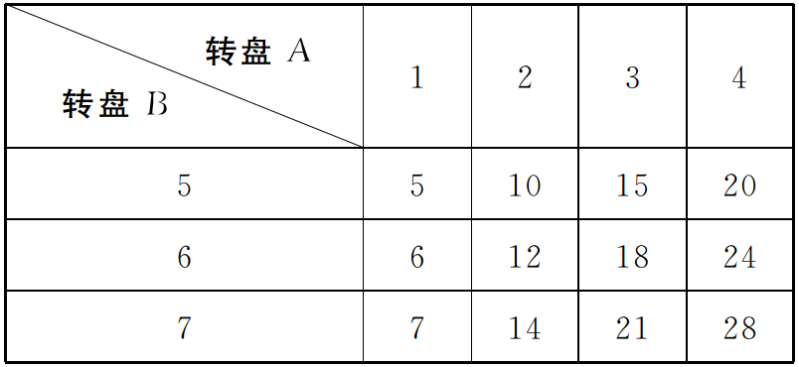
从表中看出，结果中偶数有12,20,6,12,18,24,14,28共8种，奇数有5,15,7,21共4种．小强赢的概率为＝，小华赢的概率为＝.
(2)从列表看出，要使游戏公平，修改如下：将转盘B的数字6改成任意一个奇数，如3,9等．
点拨：列表法使所有结果具有规律性，能直接找出答案．

1．如图所示，同时自由转动两个转盘，指针落在每一个数上的机会均等，转盘停止后，两个指针同时落在奇数上的概率是( )．
A. B. C. D.
答案：D
2．从1,2，－3三个数中，随机抽取两个数相乘，积是正数的概率是( )．
A．0 B. C. D．1
答案：B
3．三名同学同一天生日，她们做了一个游戏：买来3张相同的贺卡，各自在其中一张内写上祝福的话，然后放在一起，每人随机拿一张．则她们拿到的贺卡都不是自己所写的概率是________．
解析：画树形图如下：
共有6种可能，其中符合要求的有2种，所以其概率为.
答案：
4．抛掷一枚均匀的硬币2次，2次抛掷的结果都是正面朝上的概率为__________．
解析：共有4种可能，分别是“正正”“正反”“反正”“反反”．
答案：
5．小亮和小明在玩游戏，游戏规则如下：投掷两个正方体的骰子，把两个骰子的点数相加，如果掷出“和为7”，则小亮赢；如果掷出“和为9”，则小明赢，你认为这个游戏公平吗？为什么？如果不公平，请说明谁的概率大．
解：列表如下：
 | 1 | 2 | 3 | 4 | 5 | 6
1 | (1,1) | (1,2) | (1,3) | (1,4) | (1,5) | (1,6)
2 | (2,1) | (2,2) | (2,3) | (2,4) | (2,5) | (2,6)
3 | (3,1) | (3,2) | (3,3) | (3,4) | (3,5) | (3,6)
4 | (4,1) | (4,2) | (4,3) | (4,4) | (4,5) | (4,6)
5 | (5,1) | (5,2) | (5,3) | (5,4) | (5,5) | (5,6)
6 | (6,1) | (6,2) | (6,3) | (6,4) | (6,5) | (6,6)
共有36种等可能出现的结果，和为7的结果为6种，概率为.和为9的结果有4种，概率为.所以游戏不公平．因为P(和为7)＝，P(和为9)＝＝.

